ГБОУ СО «Екатеринбургская школа-интернат «Эверест»,
реализующая адаптированные основные общеобразовательные программы»
РЕГИОНАЛЬНЫЙ РЕСУРСНЫЙ ЦЕНТР ПО ОРГАНИЗАЦИИ КОМПЛЕКСНОГО СОПРОВОЖДЕНИЯ
ДЕТЕЙ С НАРУШЕНИЯМИ ОПРНО-ДВИГАТЕЛЬНОГО-АППАРАТА

АДАПТИВНАЯ ФИЗКУЛЬТУРА ДОМА

С РЕБЕНКОМ С НАРУШЕНИЯМИ ОПОРНО-ДВИГАТЕЛЬНО-АППАРАТА

Екатеринбург

2020

ДЛЯ МПЕЦИАЛИСТОВ И РОДИТЕЛЕЙ

разработка о том как развивать физическую активность ребенка

с нарушениями опорно-двигательного аппарата в домашних условиях

Содержит практические разработки занятий в домашних условиях, организуемые родителями

Уважаемые родители, Ваш ребёнок – особый, и занятия физической культурой ему просто необходимы. Конечно, это будет особая физкультура (чаще используют термин адаптивная). Физическая активность - это жизненная необходимость. Наша с вами задача — развить и поддержать посильную физическую активность, последовательно ставить перед ребёнком всё более сложные цели.
Развитие детей с тяжелыми формами нарушений опорно-двигательного аппарата происходит последовательно, оно не терпит скачков и перерывов. Поэтому наберитесь терпения, ведь каждую ступеньку своего развития ребенок должен пройти сам, с Вашей помощью. Родитель обязан помочь ребёнку, но именно помочь, а не сделать за него. Самое сложное — смотреть на его неудачные попытки, его усталость, порой отчаяние. Выдержать это напряжение, это состояние сознательной беспомощности — Ваша задача и великий подвиг родительской любви. Надо осознать, что Ваша вера в возможность и силы ребёнка, придаст ему силы и мужество.
Необходимо всячески поддерживать сохранные физические возможности ребенка и тем самым побуждать его к активным действиям. Главный девиз родителя: делаем вместе с ребенком, а не вместо ребенка!!! И только родитель особого ребенка в состоянии дать ему то, в чём он нуждается больше всего — осмысленную заботу и Вашу любовь.
Успехов Вам и достижений Вашему ребенку!

Внимание!!! При различных особенностях ребенка требуются разные подходы:
Например, при ДЦП различают спастическую форму болезни и астеническую. В первом случае все упражнения должны носить непрерывный характер, для получения максимального эффекта, а во втором они должны быть непродолжительными по времени с обязательными перерывами.

Упражнения

Поддержка двигательных функций
Для поддержки двигательных функций ребенка с НОДА применяют следующий комплекс упражнений:
С пяток на колени
Исходное положение — ребенок сидит на пятках. Родитель встает перед ним и кладет руки ребенка на свои плечи. Ребенок должен встать на колени из исходного положения. Задача - стимулировать такие попытки.

Перенос веса с одной ноги на другую
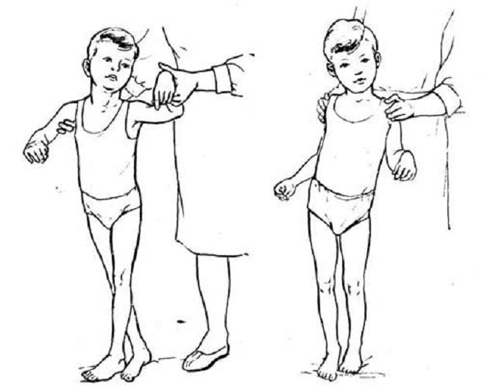
Исходное положение — родитель поддерживает ребенка подмышками, находясь сзади.
Родитель плавно перемещает ребенка влево и вправо, чтобы ребенок научился переносить вес с одной ноги на другую. Важно, чтобы во время переноса веса тела на одну ногу вторая нога была оторвана от пола, а руки (по возможности) разведены в стороны.

Разгибание колен

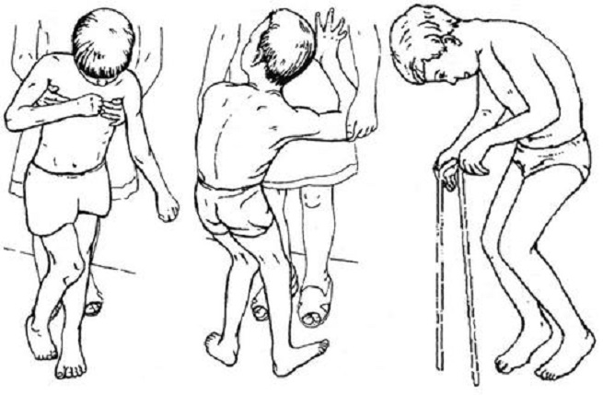
Исходное положение — ребенок находится в положении сидя на корточках.
Родитель надавливает на колени малыша руками из-за спины и постепенно наклоняет туловище ребенка. В таком положении колени самопроизвольно должны начать разгибаться.

Вставание
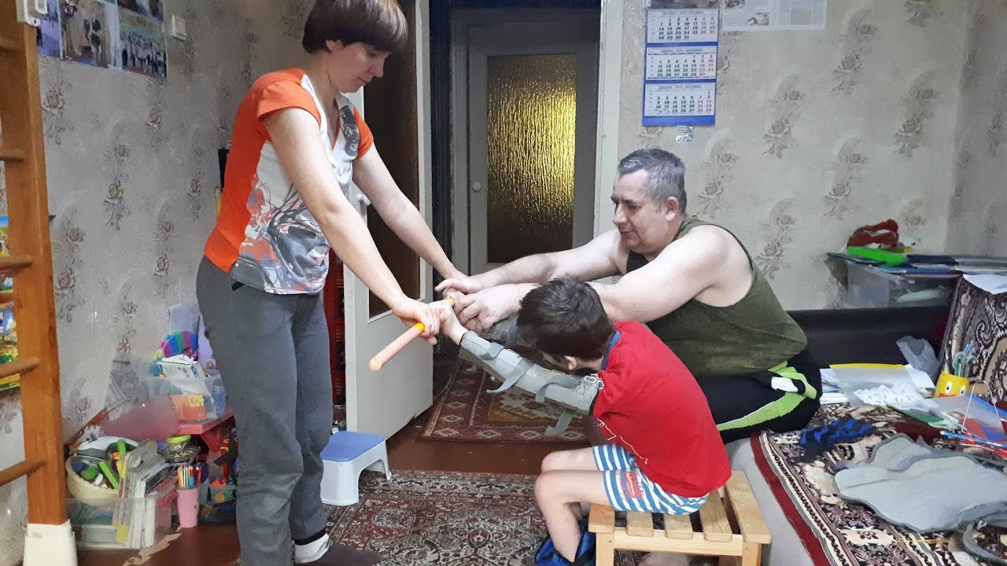
Вариант 1. Исходное положение — ребенок сидит на стуле, ноги опираются на пол.
Родитель становиться перед ним и слегка удерживает (при необходимости) на его ноги. Нога родителя не должна причинять ребенку боль или дискомфорт. Руки ребенка поднимаются вверх и слегка тянуться родителем, что провоцирует самостоятельный подъем со стула.

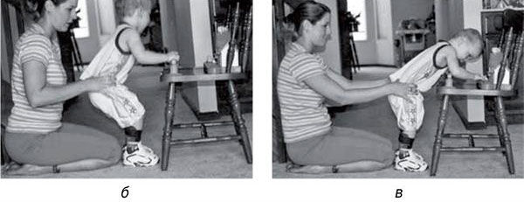
Вариант 2. Исходное положение - ребенок сидит на коленях у родителя, перед ним - опора (стул, ходунки и т.п.).
Родитель просит ребенка ухватиться за опору и встать, помогая при этом: приподнимает ребенка, удерживая таз ребенка.

Равновесие
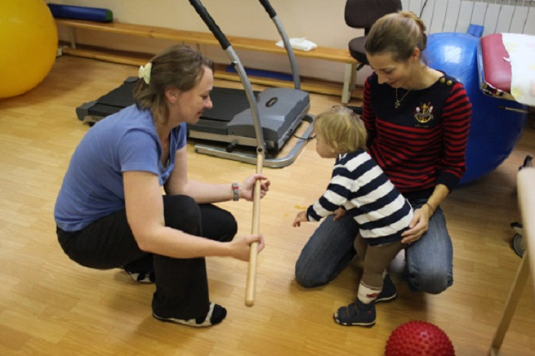
Исходное положение — ребенок стоит, причем одна нога выставлена вперед.
Для данного упражнения потребуется присутствие двоих взрослых. Один становиться перед лицом, второй за спиной у ребенка. Поочередно производятся легкие толчки (не диагонально, а напрямую в грудь и спину). Упражнение тренирует равновесие у малыша.

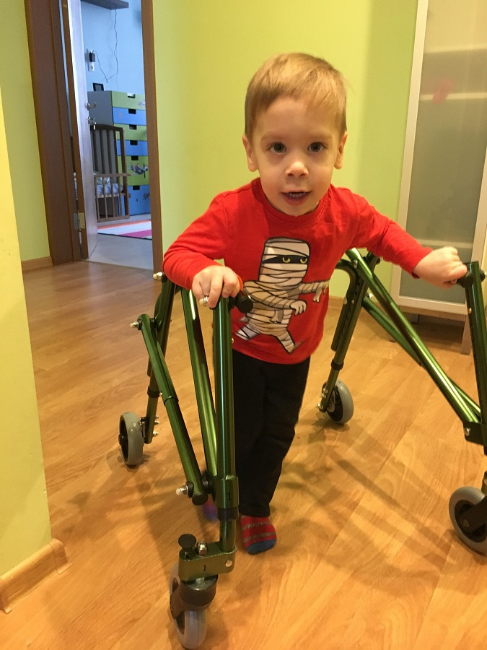
Первые шаги
Исходное положение — ребенок стоит (возможно с дополнительной опорой - ходунки, лямки и т.п.)
Родитель начинает подтягивать ребенка за руку слегка подталкивая его в разные стороны, чтобы спровоцировать сделать шаг.

Давление стопами

Исходное положение — ребенок лежит на спине, ноги согнуты в коленях.
Родитель контролирует, чтобы стопы ребенка давили в поверхность пола. Данное упражнение позволяет повысить опороспособность.

Поочередное сгибание
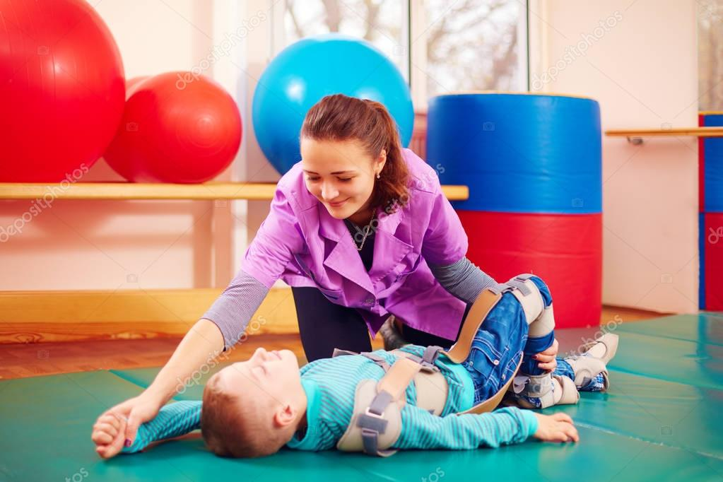
Исходное положение — ребенок лежит на спине, причем его конечности выпрямлены вдоль тела.
Родитель поочередно сгибает в колене то правую, то левую ногу, стараясь достать до живота (если это вызывает дискомфорт, можно ограничиться обычным сгибанием конечности в колене).

Отведение бедра

Исходное положение — ребенок лежит на боку.
Родитель помогает ребенку отводить в сторону бедро верхней ноги. Данное упражнение помогает развивать суставы нижних конечностей.

Пружина
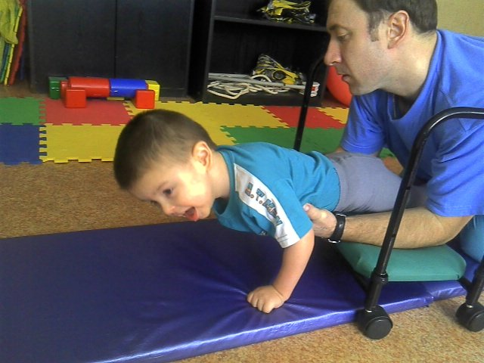
Исходное положение — ребенок лежит на животе, а под тазом у него находится валик (можно использовать свернутое махровое полотенце).
Родитель приподнимает ребенка, удерживая за плечи, и начинает делать небольшие рывки, чтобы происходили пружинящие движения.

Сгибание рук
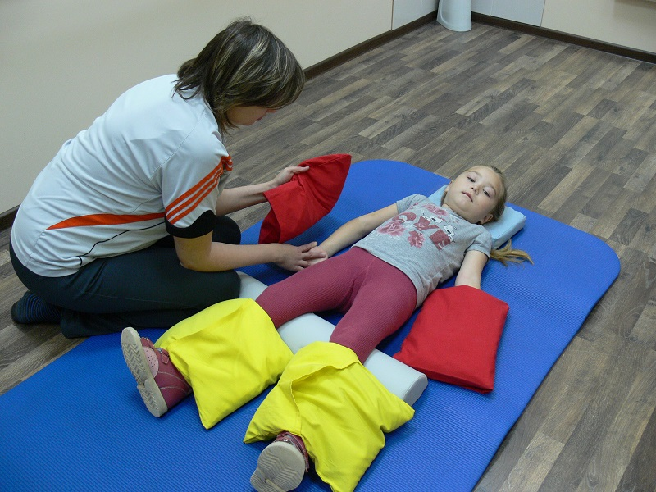
Исходное положение — ребенок лежит на спине, его голова повернута влево или вправо, в зависимости от того, какая рука будет выполнять упражнение.
Родитель производит сгибание той руки, на которую смотрит ребенок. Это позволяет не просто отработать автоматизм при сгибании, но и помогает осознать ребенку, что именно происходит с его телом в тот или иной момент.

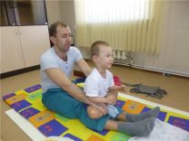
Сгибание и разгибание

Исходное положение — ребенок располагается на коленях у мамы и прижимается спиной к ее груди.
Мама вместе с ребенком наклоняется вперед, после чего держит его ноги и тазобедренный сустав, для того, чтобы ребенок вернулся в исходное положение самостоятельно. Возможно, на первоначальном этапе он не сможет этого сделать, тогда мама должна будет помочь.

Переворот
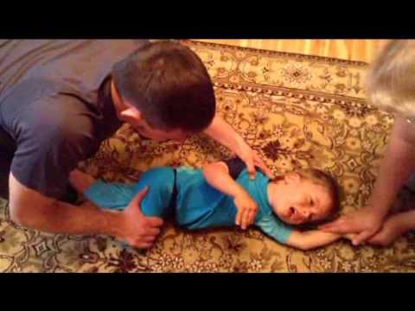
Исходное положение — ребенок лежит на спине.
Родитель помогает ребенок выполнить мах левой или правой ногой, тем самым провоцируя его перевернуться со спины на живот и обратно. Подключать к перевороту руки не следует.

Вдох — выдох

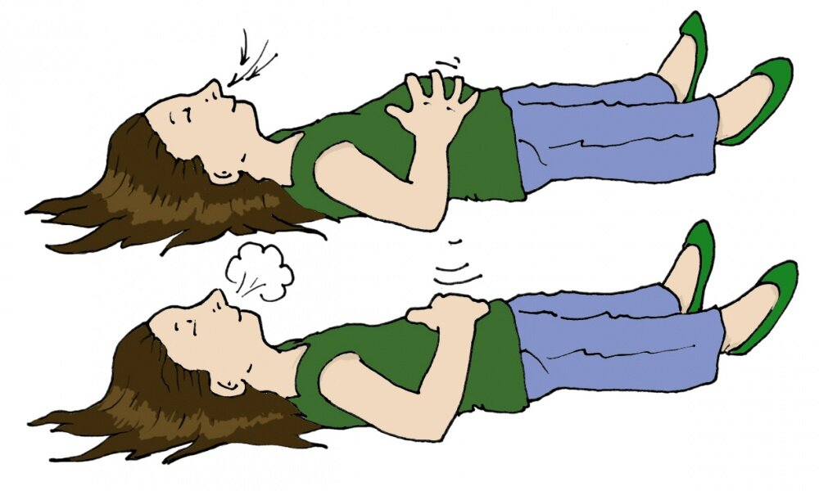
Исходное положение —ребенок лежит на спине.
Ребенок делает вдох и выдох, причем на выдохе живот должен втягиваться, а на вдохе округляться.

Наклоны к ногам
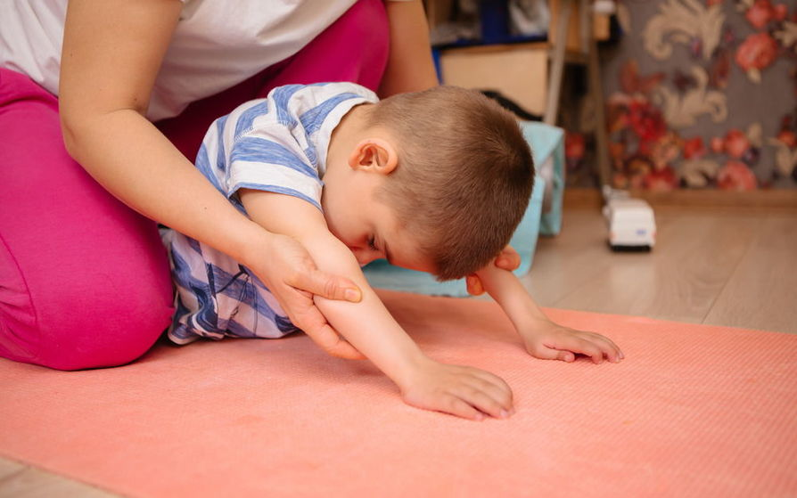
Исходное положение — ребенок сидит на полу, ноги вытянуты вперед и немного разведены в стороны.
Родитель располагается позади ребенка и помогает ему выполнить наклон вперед. Наклон выполняется до тех пор, пока руки не достанут до пола.
Данное упражнение имеет разный эффект. Помимо того, что оно является классическим упражнением для мышц живота, оно тренирует гибкость, растяжку, устраняет проблемы с искривлением позвоночника и нормализует кровообращение.
Разрушение башни
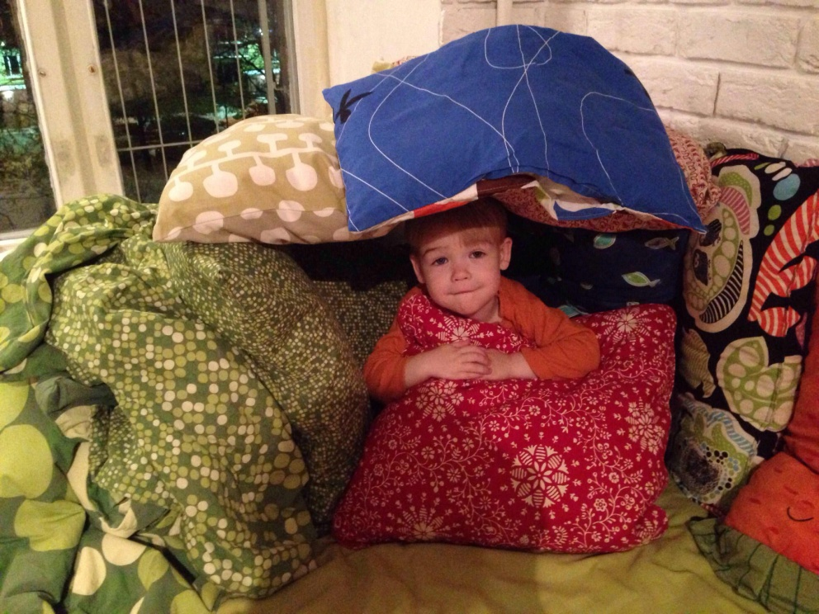
Упражнение предусматривает нагромождение мягких игровых приспособлений и кругов один на другой в имитации построения башенного сооружения. При этом построить такого плана здание ребенку может помочь родитель, а разрушить ее он должен сам – в этом главная цель игры, научиться прикладывать усилия для того, чтобы прорвать «подушечную» оборону иллюзорной башни. «Выбраться из завалов» - такое игровое упражнение также предполагает применение ребенком усилий, только теперь уже не в беговом «нападении на башню», а в лежачем положении с завалами из подушек. Цель ребенка – выбраться из сымитированных завалов.
Что еще можно почитать
1. Артамонова, Л. Л. Лечебная и адаптивно-оздоровительная физическая культура / Л.Л. Артамонова, О.П. Панфилов, В.В.Борисова.- М: Владос-Пресс, 2010. - 777 c.
2. Бабенкова, Е.А. Оздоровительная технология для детей в образовательных учреждениях: методические рекомендации. - М.: УЦ Перспектива, 2011. - 78 с.
3. Дейли, Дебра Лечебная гимнастика. Энциклопедия / Дебра Дейли.- М: Издательство «Эксмо» ООО, 2015.- 224 с.
4. Организация в образовательном учреждении лечебной физкультуры и массажа при травмах опорно-двигательного аппарата у детей / Г.В. Каштанова и др. - Москва: ИЛ, 2010. - 100 c.
5. Частные методики адаптивной физической культуры: Учебное пособие / Под ред Л.В. Шапковой. - М.: Советский спорт, 2003. - 464 с.

